RACKSCOPE IA

Dashboard de Cableado Estructurado
Institución: Universidad Compensar
Asignatura: Cableado Estructurado
Proyecto: RackScope IA – Dashboard de inventario y visualización de rack
Estudiante: Samuel Alfonso Sierra García
Docente: Ing. John Harold Pérez Calderón
Ciudad: Bogotá, Colombia
Periodo académico: 2026-II
Fecha de entrega: 10 de octubre de 2026

1. Introducción

En un laboratorio de redes es importante conocer los equipos que se encuentran instalados, dónde están ubicados y cómo se encuentran organizados. Cuando esta información no está bien registrada, puede ser más difícil localizar un dispositivo o revisar sus características.
Por esta razón, se desarrolló RackScope IA, una página web que permite visualizar y organizar la información de un rack de comunicaciones de 28 unidades (28U), perteneciente al Laboratorio de Redes y Telecomunicaciones.
La idea principal del proyecto es reunir la información en un solo lugar, para que sea más fácil consultar los equipos, revisar sus ubicaciones y actualizar el inventario cuando sea necesario.

2. Planteamiento del problema
En un rack de comunicaciones pueden encontrarse diferentes dispositivos, como routers, switches y unidades de distribución eléctrica. Cada uno cumple una función y ocupa un espacio determinado.
Si no existe un inventario organizado, encontrar un equipo o conocer sus características puede tomar más tiempo. Además, algunos datos importantes, como las direcciones IP, las VLAN y la alimentación eléctrica, pueden quedar registrados de manera incompleta.
Por eso se planteó crear una herramienta sencilla que permitiera visualizar la distribución del rack y consultar la información de sus equipos desde una página web.

3. Objetivos

3.1. Objetivo general
Desarrollar una página web que permita visualizar y organizar la información básica de los equipos instalados en un rack de comunicaciones.

3.2. Objetivos específicos

- Mostrar visualmente las 28 unidades del rack.
- Organizar los equipos en una tabla de inventario.
- Consultar información como el modelo, la ubicación, la VLAN y la dirección IP.
- Permitir agregar y editar información mediante un formulario.
- Facilitar la importación y exportación de los datos del inventario.
- Utilizar Git y GitHub para guardar y organizar los cambios realizados en el proyecto.

4. Alcance del proyecto
El proyecto se desarrolló para un rack de comunicaciones de 28U del Laboratorio de Redes y Telecomunicaciones de la Universidad Compensar.
La aplicación cuenta con una vista del rack, un inventario inicial de ocho elementos, una tabla para consultar los registros y un formulario para gestionar la información de los equipos.
También se trabajó con archivos JSON para almacenar y respaldar los datos. De esta manera, la información puede organizarse y recuperarse mediante las opciones de importación y exportación disponibles.
El proyecto se centra en la consulta y organización del inventario. Algunas funciones más avanzadas, como el historial de cambios, las reservas de unidades y la trazabilidad completa de las conexiones, requieren trabajo adicional.

5. Conceptos principales
Rack de comunicaciones: estructura donde se instalan y organizan los equipos de una red.
Unidad de rack (U): medida que se utiliza para indicar el espacio vertical ocupado por un equipo. Una unidad equivale a 1,75 pulgadas de altura.
Inventario: lista organizada de los equipos y sus principales características.
VLAN: permite separar una red en diferentes segmentos lógicos.
Dirección IP: identifica un dispositivo o una interfaz dentro de una red que utiliza el protocolo IP.
PDU: dispositivo que distribuye energía eléctrica a varios equipos.
JSON: formato utilizado para organizar información en forma de datos estructurados.
Git: herramienta que permite guardar un historial de los cambios realizados en los archivos.
GitHub: plataforma donde se puede almacenar un repositorio y compartir el código de un proyecto.

6. Diseño y organización del sistema
Para desarrollar RackScope IA se utilizaron HTML, CSS, JavaScript y JSON. Cada tecnología cumple una función dentro de la aplicación.

6.1. Tecnologías utilizadas

- HTML: permite crear la estructura de la página.

- CSS: se utiliza para organizar la apariencia, los colores y la distribución de los eleJavaScript: permite cargar y mostrar el inventario, además de controlar las funciones del formulario.
- JSON: almacena la configuración del rack y los datos de los equipos.
- Git y GitHub: se utilizaron para guardar el código y registrar los cambios del desarrollo.

6.2. Organización de los archivos
El proyecto está organizado de la siguiente manera:
- index.html: contiene la estructura principal de la página.
- inventario.json: guarda la información del rack y de los equipos.
- css/styles.css: contiene los estilos visuales.
- js/app.js: contiene las funciones que permiten trabajar con el inventario.
- img/: almacena las imágenes utilizadas en la página.
- README.md: contiene la descripción general del proyecto.
- .vscode/launch.json: guarda una configuración de desarrollo para Visual Studio Code.
Esta organización permite separar el contenido, el diseño, la lógica y los datos, haciendo más sencillo realizar modificaciones.

6.3. Modelo de datos
El modelo de datos se basa en una configuración general del rack y una lista de equipos.
La configuración contiene el nombre del rack y su capacidad de 28U. Por su parte, los registros permiten identificar cada elemento y conocer su ubicación.
Los datos principales son:
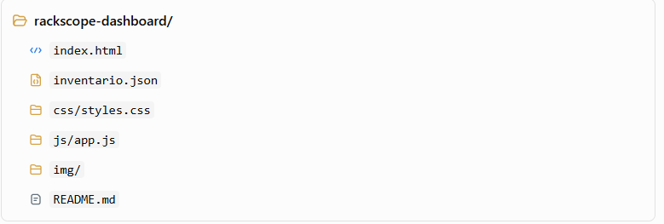

En futuras mejoras se pueden agregar datos sobre puertos, conexiones, servicios, reservas y cambios realizados en el inventario.
Figura 1. Modelo de datos de RackScope I
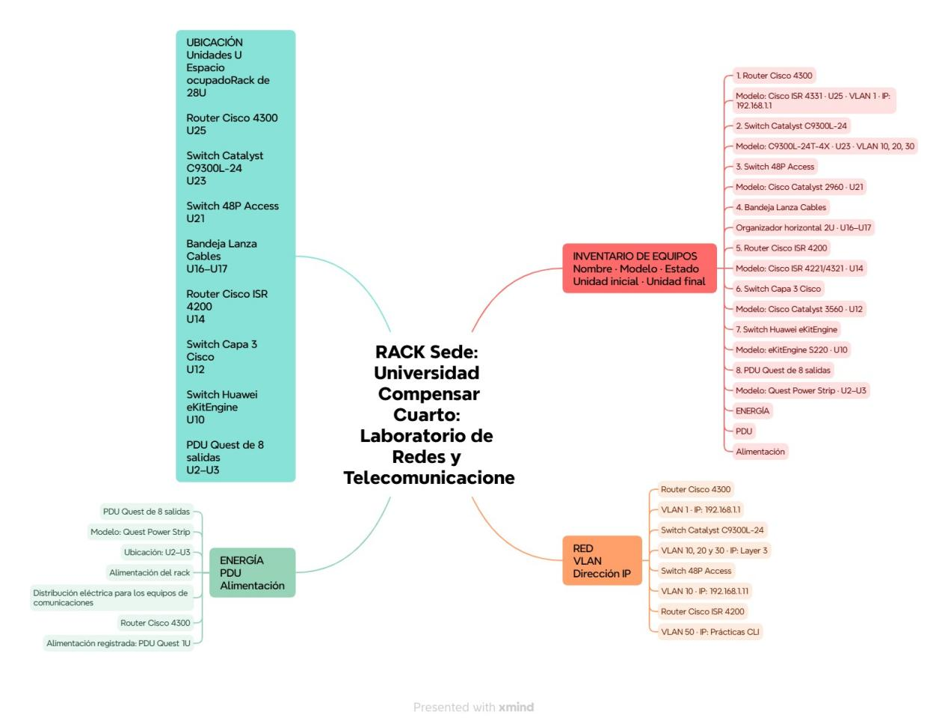

Desarrollo del proyecto

7.1. Visualización del rack
Una de las funciones principales de RackScope IA es mostrar la estructura de un rack de 28U.
La página representa las unidades del rack y relaciona cada equipo con la posición registrada en el inventario. Esto permite identificar de manera visual dónde se encuentra cada elemento.
La información se carga desde el archivo JSON y se procesa mediante JavaScript para mostrarla en la interfaz.
Figura 2. Vista del rack de 28U.
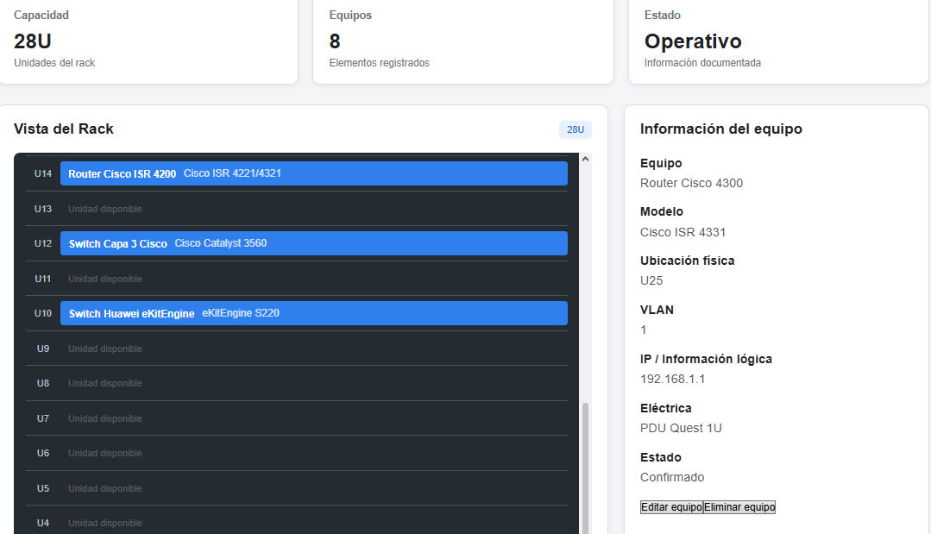

7.2. Inventario de equipos
Se organizó un inventario inicial con ocho elementos. En él se registran los nombres y modelos de los equipos, junto con los datos técnicos disponibles.
Los elementos incluidos son:

Router Cisco 4300.
Switch Catalyst C9300L-24.
Switch 48P Access.
Bandeja Lanza Cables.
Router Cisco ISR 4200.
Switch Capa 3 Cisco.
Switch Huawei eKitEngine.
PDU Quest de 8 salidas.
La tabla permite consultar los registros sin tener que revisar directamente el archivo JSON. Es importante mantener los datos actualizados y confirmar la información técnica con los equipos reales.
Figura 3. Tabla de inventario
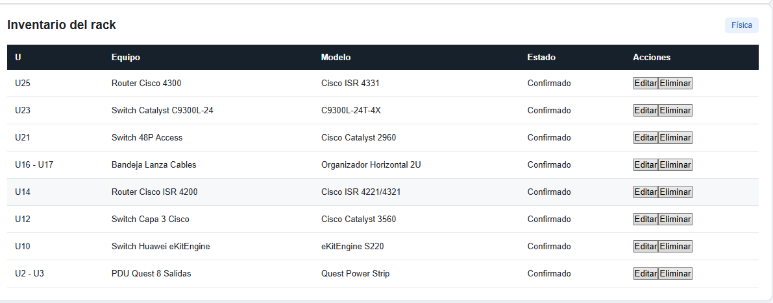

7.3. Formulario para gestionar los equipos
También se trabajó en la recuperación y funcionamiento del formulario de gestión del inventario.
Este formulario permite seleccionar un equipo y cargar sus datos para editarlos. Así se puede trabajar desde la interfaz sin tener que modificar manualmente cada registro del archivo JSON.
Durante las pruebas se comprobó que, al seleccionar un equipo para editarlo, sus datos aparecían en el formulario. También se verificó una validación que impide registrar equipos en unidades que ya se encuentran ocupadas.
Esta validación ayuda a mantener una distribución más ordenada y evita que dos registros utilicen el mismo espacio del rack.
Figura 4. Formulario para agregar o editar equipos.
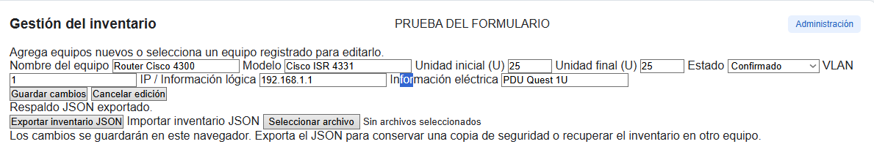

7.4. Información eléctrica
El inventario también incluye información relacionada con la alimentación eléctrica de los equipos y el registro de una PDU Quest de 8 salidas.
Esta información sirve como punto de partida para documentar cómo se alimentan los dispositivos instalados. Sin embargo, para completar esta parte sería necesario comprobar las conexiones físicas, las fuentes de alimentación y los circuitos utilizados.
Figura 5. Información eléctrica y registro de la PDU.

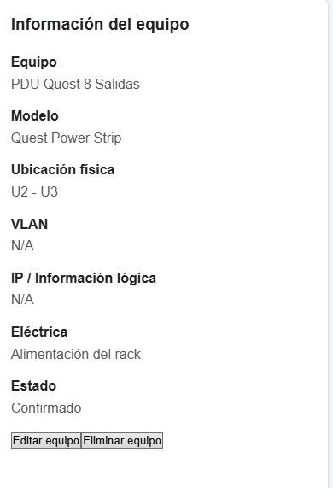

7.5. Importación y exportación del inventario
Se probaron las funciones de importación y exportación de datos en formato JSON.
La exportación permite guardar una copia del inventario, mientras que la importación permite cargar nuevamente un archivo con los datos. Durante las pruebas se comprobó que era posible recuperar el inventario desde un archivo y visualizar sus registros en la página.
Estas funciones son importantes porque ayudan a conservar copias de respaldo y facilitan la recuperación de la información cuando se necesita.
Figura 6. Prueba de importación o exportación.

8. Pruebas realizadas
Durante el desarrollo se hicieron pruebas básicas para comprobar el funcionamiento de las principales características de la aplicación.
Prueba | Resultado observado
Abrir el proyecto con Live Server | Se visualizó la página web.
Mostrar el rack | Se mostró la estructura de 28U.
Consultar el inventario | Se visualizaron los ocho registros iniciales.
Seleccionar un equipo para editar | Los datos aparecieron en el formulario.
Registrar un equipo en unidades ocupadas | El sistema rechazó la ubicación superpuesta probada.
Exportar el inventario | Se descargó un archivo JSON.
Importar un archivo JSON | Se cargaron los datos del archivo de respaldo.
Publicar los cambios del código | Se subió la rama de trabajo al repositorio remoto.
Las pruebas permitieron comprobar varias de las funciones principales. Sin embargo, antes de entregar el proyecto es necesario revisar también las operaciones de agregar, editar y eliminar registros, además de los requisitos que todavía no se hayan implementado.
Las reservas de unidades, las alertas, los filtros avanzados y el historial detallado de cambios no deben darse por terminados sin realizar sus respectivas pruebas.
Registro de pruebas: se recomienda guardar el detalle de las pruebas y sus resultados en el archivo docs/pruebas-aceptacion.md, junto con las capturas que sirvan como evidencia.

9. Uso de Git y GitHub
Durante el desarrollo se utilizó Git para guardar los cambios del código y GitHub para mantener una copia remota del proyecto.
Se trabajó en una rama llamada feature/inventario-editable, en la que se recuperaron el formulario y algunas funciones del inventario.
El commit 3c60419, con el mensaje “Recupera formulario y funciones del inventario”, registró los cambios realizados en index.html y js/app.js. Posteriormente, la rama se publicó en GitHub.
También se creó y publicó una etiqueta llamada v1.0.0. Esta etiqueta identifica una versión concreta del código, aunque es necesario comprobar que la versión final incluya todos los requisitos de la actividad antes de considerarla una entrega completamente validada.
Repositorio:
https://github.com/samu080901/trabajo
Rama de trabajo: feature/inventario-editable
Etiqueta creada: v1.0.0
Figura 7. Repositorio y rama de trabajo en GitHub.
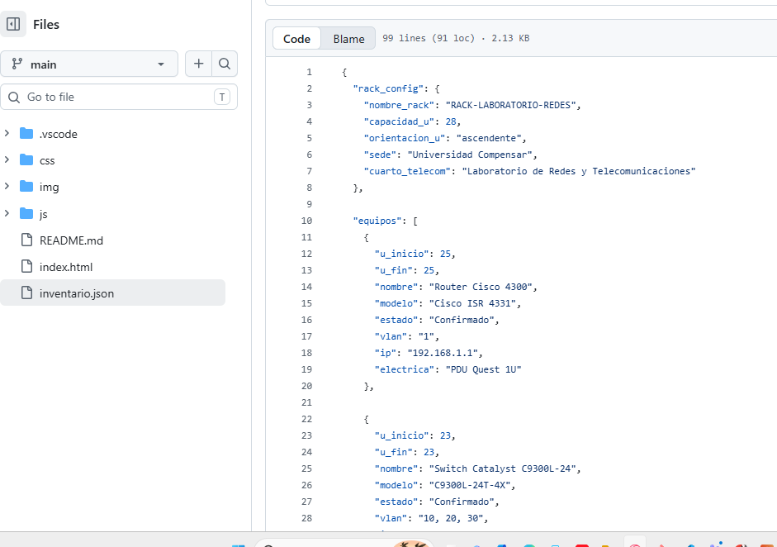
Como parte del cierre del proyecto, se debe revisar la integración de los cambios en la rama principal y comprobar que la versión entregada corresponda al código probado.

10. Resultados obtenidos
Con el desarrollo de RackScope IA se obtuvo una página web que permite visualizar un rack de 28U y consultar un inventario inicial de ocho elementos.
La aplicación cuenta con una tabla para revisar los equipos, un formulario para gestionar los registros y opciones para importar y exportar la información en formato JSON.
Otro resultado importante fue recuperar el funcionamiento del formulario y continuar el proyecto sin tener que reconstruir desde cero las partes que ya estaban desarrolladas.
Además, el uso de Git y GitHub permitió guardar los cambios y mantener un registro del trabajo realizado.
En general, el proyecto ofrece una base útil para organizar la información del rack y seguir incorporando nuevas funciones.

Conclusiones

El desarrollo de RackScope IA permitió organizar la información de un rack de comunicaciones mediante una página web sencilla. La visualización de las unidades facilita la identificación de los espacios ocupados y permite relacionar cada equipo con los datos registrados en el inventario.
El formulario de gestión representa una parte importante del proyecto, ya que permite consultar y modificar los registros desde la interfaz. Asimismo, las opciones de importación y exportación ayudan a conservar copias de respaldo de la información.
El uso de Git y GitHub también permitió llevar un registro de los cambios y trabajar de manera más organizada durante el desarrollo.
En conclusión, RackScope IA constituye una base funcional para la consulta del inventario del laboratorio. Para mejorar el resultado final, es importante completar las funciones pendientes, verificar los datos técnicos y realizar las pruebas necesarias antes de la entrega.

13. Recomendaciones
Se recomienda mantener actualizado el inventario cada vez que se instale, retire o cambie de ubicación un equipo.
También es importante comprobar los datos técnicos antes de registrarlos y señalar como pendientes aquellos que todavía no se hayan verificado. De esta manera se evita trabajar con información incorrecta.
Se recomienda guardar copias de respaldo del archivo JSON y comprobar periódicamente que puedan importarse correctamente.
Por último, conviene seguir mejorando la aplicación con funciones para documentar conexiones, puertos, servicios, alimentación eléctrica e historial de cambios, según las necesidades del laboratorio y los requisitos de la actividad.

14. Bibliografía

Mozilla Developer Network (MDN). HTML: HyperText Markup Language. https://developer.mozilla.org/es/docs/Web/HTML
Mozilla Developer Network (MDN). CSS: Hojas de estilo en cascada. https://developer.mozilla.org/es/docs/Web/CSS
Mozilla Developer Network (MDN). JavaScript. https://developer.mozilla.org/es/docs/Web/JavaScript
Git. Documentación oficial. https://git-scm.com/doc
GitHub Docs. Documentación oficial de GitHub. https://docs.github.com/

